Face à la chute du niveau scolaire constaté à la suite de la fermeture des écoles, le “Ministério da Educação” (Ministère de l'Éducation portugais) vous contacte, avec l'idée d'utiliser la data et l’IA pour tenter de remédier à la situation.

Le Ministère souhaiterait que les conseillers pédagogiques de chaque établissement puissent disposer d’un outil leur permettant de prioriser les élèves à accompagner. Pour cela, ils imaginent un dashboard permettant de visualiser l’ensemble des élèves de l’établissement suivant deux axes. Le premier axe présenterait la note actuelles de l’élève, indiquant ainsi l’intérêt qu’il y aurait à lui apporter un soutien personnalisé. Le deuxième axe permettrait d’évaluer la complexité d’accompagner l’élève pour améliorer son niveau scolaire (en se basant par exemple sur la présence d’indicateurs actionnables tels qu’un niveau d’absentéisme fort, la consommation d’alcool ou un temps d’étude hebdomadaire en dessous de la moyenne). Voici un exemple de ce que pourrait donner un tel graphe (les élèves à aider en priorité correspondant aux points en haut à droite).

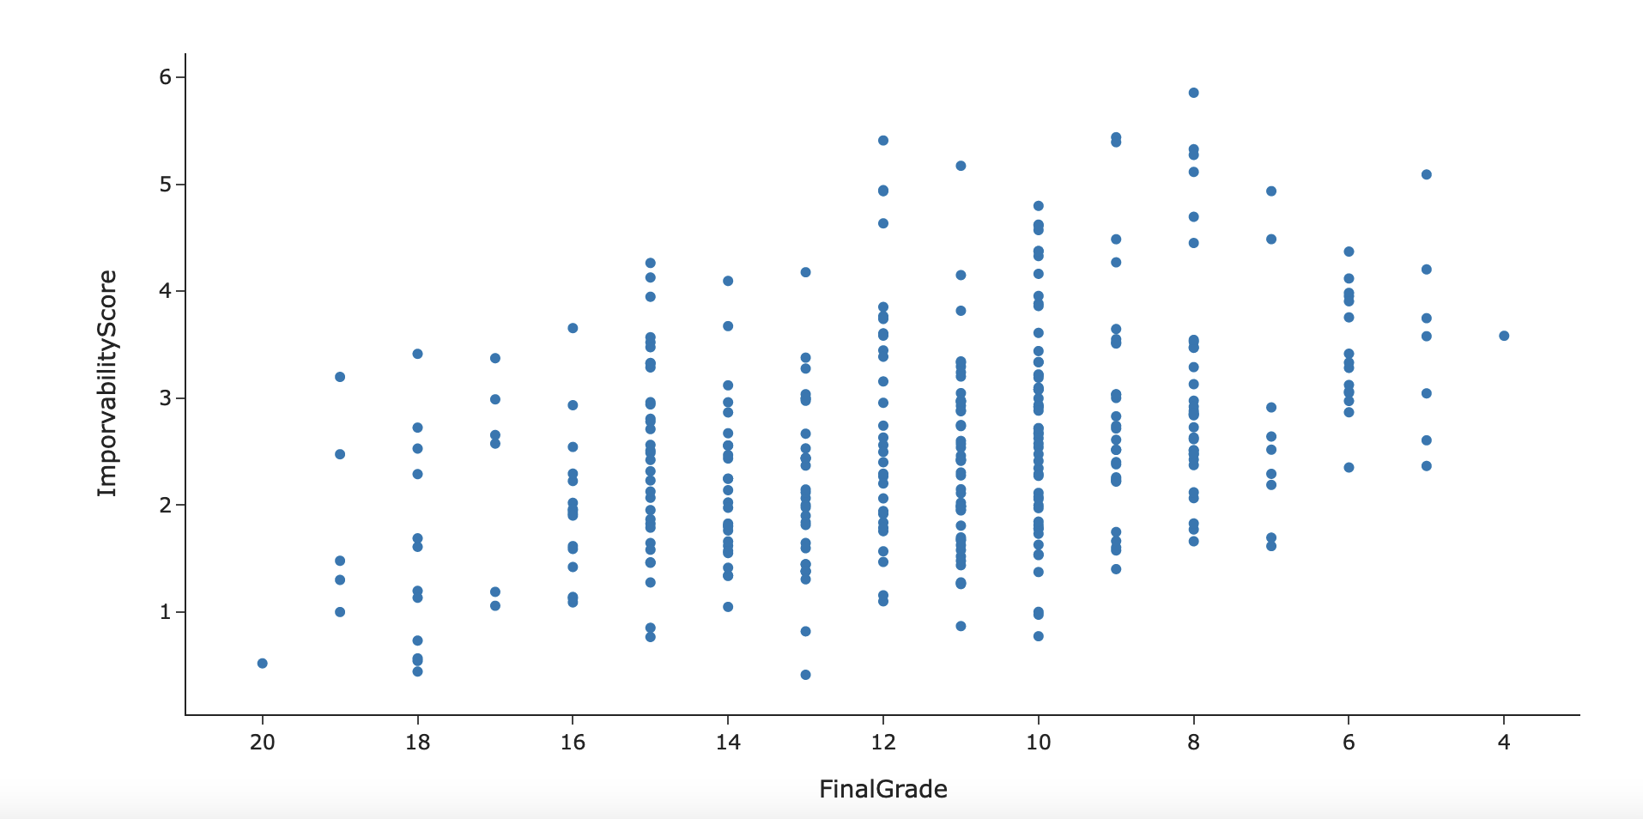

Votre mission consiste à développer une **première version** de cet outil afin qu’elle puisse être testée au sein de deux établissements pilotes. Cette première version devra pouvoir être **déployée facilement** sur les serveurs de l’établissement, et disposer de tout l’outillage nécessaire pour pouvoir être **maintenue** et **améliorée dans le temps**.

Afin de vous aider dans cette tâche, vous vous appuierez sur les résultats scolaires en mathématiques et en portugais des étudiants de deux écoles pilotes, ainsi que sur les réponses à un questionnaire qui leur a été transmis préalablement.

*Source des données :*<https://drive.google.com/drive/folders/1HxX_4OChpO7p2lrvqsaChuMmzvoy6kO9?usp=sharing>